# -- Tabla CLIENTE

CREATE TABLE dbo.CLIENTE (

IDCliente INT NOT NULL IDENTITY(1,1) PRIMARY KEY,

Nombre VARCHAR(100) NOT NULL,

Apellido Materno VARCHAR(100) NOT NULL,

Apellido Paterno VARCHAR(100) NOT NULL,

Direccion VARCHAR(150) NOT NULL,

Telefono INT NOT NULL,

Email VARCHAR(100) NOT NULL

);

GO

El IDCliente

# -- Tabla COMPUTADORA

CREATE TABLE dbo.COMPUTADORA (

IDComputadora INT NOT NULL IDENTITY(1,1) PRIMARY KEY,

IDCliente INT NOT NULL,

IDModelo INT NOT NULL,

NumeroSerie VARCHAR(50) UNIQUE NOT NULL,

AnioFabricacion INT NOT NULL,

CONSTRAINT FK_COMPUTADORA_CLIENTE FOREIGN KEY (IDCliente) REFERENCES dbo.CLIENTE (IDCliente)

);

GO

# -- Tabla TECNICO

CREATE TABLE dbo.TECNICO (

IDTecnico INT NOT NULL IDENTITY(1,1) PRIMARY KEY,

Contrasena VARCHAR(255) NOT NULL,

Nombre VARCHAR(100) NOT NULL,

Apellido VARCHAR(100) NOT NULL,

Direccion VARCHAR(150) NOT NULL,

Telefono INT NOT NULL,

Email VARCHAR(100) NOT NULL,

FechaRegistro DATETIME DEFAULT GETDATE(),

Activo BIT NOT NULL

);

GO

# -- Tabla ESTADO

CREATE TABLE dbo.ESTADO (

IDEstado INT NOT NULL IDENTITY(1,1) PRIMARY KEY,

Descripcion VARCHAR(20) NOT NULL

);

GO

# -- Tabla REGISTRO

CREATE TABLE dbo.REGISTRO (

SERIERegistro VARCHAR(10) NOT NULL PRIMARY KEY,

IDCliente INT NOT NULL,

IDComputadora INT NOT NULL,

IDTecnico INT NOT NULL,

IDEstado INT NOT NULL,

Adelanto NUMERIC(10,2) NOT NULL,

Importe NUMERIC(10,2) ,

Impuesto NUMERIC(10,2) NOT NULL,

TOTAL NUMERIC(10,2) NOT NULL,

FechaRealDeRegistro DATE NOT NULL,

FechaEstimada DATE NOT NULL,

FechaRealDeEntrega DATE,

ProblemaReportado VARCHAR(200),

CONSTRAINT FK_REGISTRO_COMPUTADORA FOREIGN KEY (IDComputadora) REFERENCES dbo.COMPUTADORA (IDComputadora),

CONSTRAINT FK_REGISTRO_CLIENTE FOREIGN KEY (IDCliente) REFERENCES dbo.CLIENTE (IDCliente),

CONSTRAINT FK_REGISTRO_TECNICO FOREIGN KEY (IDTecnico) REFERENCES dbo.TECNICO (IDTecnico),

CONSTRAINT FK_REGISTRO_ESTADO FOREIGN KEY (IDEstado) REFERENCES dbo.ESTADO (IDEstado)

);

GO

# -- Tabla TIPOITEM

CREATE TABLE dbo.TIPOITEM (

IDTipo INT NOT NULL IDENTITY(1,1) PRIMARY KEY,

NombreTipo VARCHAR(30) NOT NULL

);

GO

# -- Tabla ITEM

CREATE TABLE dbo.ITEM (

IDItem INT NOT NULL IDENTITY(1,1) PRIMARY KEY,

IDTipo INT NOT NULL,

Nombre VARCHAR(30) NOT NULL,

CostoUnitario NUMERIC(10,2) NOT NULL,

Stock FLOAT NOT NULL,

CONSTRAINT FK_TIPO_ITEM FOREIGN KEY (IDTipo) REFERENCES dbo.TIPOITEM (IDTipo)

);

GO

# -- Tabla USOITEMS

CREATE TABLE dbo.USOITEMS (

IDUsoItem INT NOT NULL IDENTITY(1,1) PRIMARY KEY,

IDItem INT NOT NULL,

SERIERegistro VARCHAR(10) NOT NULL,

CostoUnitario NUMERIC(10, 2) NOT NULL,

Cantidad INT NOT NULL,

CostoTotal AS (CostoUnitario * Cantidad) PERSISTED,

CONSTRAINT FK_USOITEMS_ITEM FOREIGN KEY (IDItem) REFERENCES dbo.ITEM (IDItem),

CONSTRAINT FK_REPARACION_REGISTRO FOREIGN KEY (SERIERegistro) REFERENCES dbo.REGISTRO (SERIERegistro),

);

GO

# -- Tabla PAGO

CREATE TABLE dbo.PAGO (

IDPago INT NOT NULL IDENTITY(1,1) PRIMARY KEY,

SERIERegistro VARCHAR(10) NOT NULL,

MontoPago NUMERIC(10,2) NOT NULL,

CONSTRAINT FK_REPARACION_REGISTRO FOREIGN KEY (SERIERegistro) REFERENCES dbo.REGISTRO (SERIERegistro),

);

GO

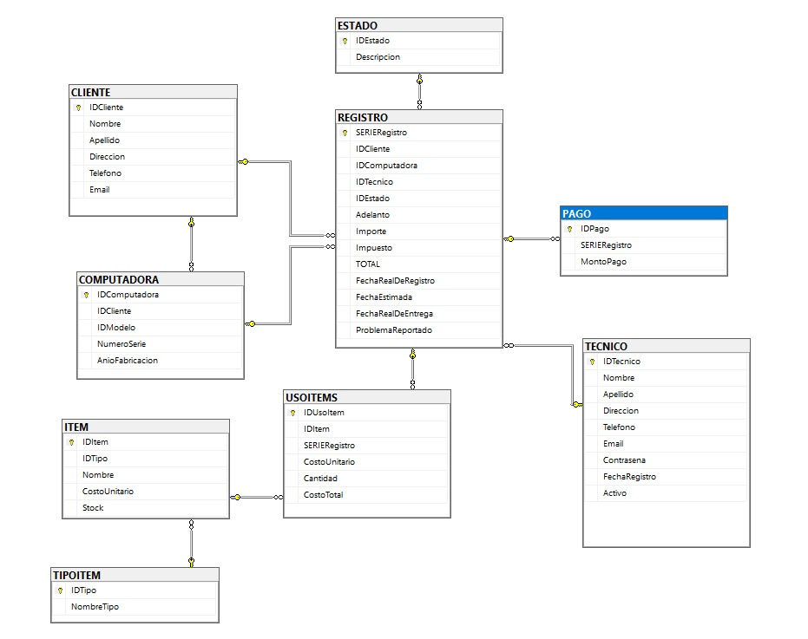

ADELANTO 200-MONTO DE INGRESO

IMPORTE 1000

IMPUESTO 180

TOTAL 1180

PRIMER 200

SEGUNDO 980

ESTADO -- RECOGER

### Tabla CLIENTE (CREAR NUEVO TECNICO/NECESARIO PARA EL REGISTRO)sql

Copiar código

+------------------+-------------------+-----------+

| Nombre | Tipo | Restricción|

+------------------+-------------------+-----------+

| IDCliente | INT | NOT NULL (PK, IDENTITY) |

| Nombre | VARCHAR(100) | NOT NULL |

| Apellido Materno | VARCHAR(100) | NOT NULL |

| Apellido Paterno | VARCHAR(100) | NOT NULL |

| DNI | VARCHAR(8) | NOT NULL |

| Direccion | VARCHAR(150) | NOT NULL |

| Telefono | INT | NOT NULL |

| Email | VARCHAR(100) | NOT NULL |

+------------------+-------------------+-----------+

### Tabla COMPUTADORA (CREAR NUEVO TECNICO/NECESARIO PARA EL REGISTRO)

sql

Copiar código

+--------------------+-------------------+-----------+

| Nombre | Tipo | Restricción|

+--------------------+-------------------+-----------+

| IDComputadora | INT | NOT NULL (PK, IDENTITY) |

| IDCliente | INT | NOT NULL (FK) |

| IDModelo | INT | NOT NULL |

| NumeroSerie | VARCHAR(50) | NOT NULL |

| AnioFabricacion | INT | NOT NULL |

+--------------------+-------------------+-----------+

### Tabla TECNICO(CREADO)

sql

Copiar código

+----------------+-------------------+-----------+

| Nombre | Tipo | Restricción|

+----------------+-------------------+-----------+

| IDTecnico | INT | NOT NULL (PK, IDENTITY) |

| Contrasena | VARCHAR(255) | NOT NULL |

| Nombre | VARCHAR(100) | NOT NULL |

| Apellido | VARCHAR(100) | NOT NULL |

| Direccion | VARCHAR(150) | NOT NULL |

| Telefono | INT | NOT NULL |

| Email | VARCHAR(100) | NOT NULL |

| FechaRegistro | DATETIME | DEFAULT GETDATE() |

| Activo | BIT | NOT NULL |

|  |  |  |
| --- | --- | --- |
|  |  |  |

PENDIENTE AGREGAR NUEVO TECNICO

INICIAR SESION TECNICO - LOGIN

### Tabla ESTADO(CREADO)

sql

Copiar código

+-------------+-------------------+-----------+

| Nombre | Tipo | Restricción|

+-------------+-------------------+-----------+

| IDEstado | INT | NOT NULL (PK, IDENTITY) |

| Descripcion | VARCHAR(20) | NOT NULL |

|  |  |  |
| --- | --- | --- |
| 1 EN PROCESO  2 REPARADO  3 LISTO PARA ENTREGAR  4 FINALIZADO | 1  2  3  4 | 1 SIN ADELANTO  2 CON ADELANTO  3 USO DE ITEMS  4 PAGO ADELANTO + MONTO RESTANTE = TOTAL |

### Tabla REGISTRO(CREAR NUEVO REGISTRO)

sql

Copiar código

+--------------------+-------------------+-----------+

| Nombre | Tipo | Restricción|

+--------------------+-------------------+-----------+

| SERIERegistro | VARCHAR(10) | NOT NULL (PK) |

| IDCliente | INT | NOT NULL (FK) |

| IDComputadora | INT | NOT NULL (FK) |

| IDTecnico | INT | NOT NULL (FK) |

| IDEstado | INT | NOT NULL (FK) |

| Adelanto | NUMERIC(10, 2) | NOT NULL |

| Importe | NUMERIC(10, 2) | NULL |

| Impuesto | NUMERIC(10, 2) | NOT NULL |

| TOTAL | NUMERIC(10, 2) | NOT NULL |

| FechaRealDeRegistro| DATE | NOT NULL |

| FechaEstimada | DATE | NOT NULL |

| FechaRealDeEntrega | DATE | NULL |

| ProblemaReportado | VARCHAR(200) | NULL |

+--------------------+-------------------+-----------+

### Tabla TIPOITEM(CREADO)

sql

Copiar código

+--------------+-------------------+-----------+

| Nombre | Tipo | Restricción|

+--------------+-------------------+-----------+

| IDTipo | INT | NOT NULL (PK, IDENTITY) |

| NombreTipo | VARCHAR(30) | NOT NULL |

|  |  |  |
| --- | --- | --- |
| SERVICIO |  |  |

### Tabla ITEM(CREADO)

sql

Copiar código

+--------------+-------------------+-----------+

| Nombre | Tipo | Restricción|

+--------------+-------------------+-----------+

| IDItem | INT | NOT NULL (PK, IDENTITY) |

| IDTipo | INT | NOT NULL (FK) |

| Nombre | VARCHAR(30) | NOT NULL |

| CostoUnitario| NUMERIC(10, 2) | NOT NULL |

| Stock | FLOAT | NOT NULL |

|  |  |  |
| --- | --- | --- |
| 5  FORMATEO  STOCK 999  1 |  |  |

### Tabla USOITEMS(INSERCION)

sql

Copiar código

+--------------+-------------------+-----------+

| Nombre | Tipo | Restricción|

+--------------+-------------------+-----------+

| IDUsoItem | INT | NOT NULL (PK, IDENTITY) |

| IDItem | INT | NOT NULL (FK) |

| SERIERegistro| VARCHAR(10) | NOT NULL (FK) |

| CostoUnitario| NUMERIC(10, 2) | NOT NULL |

| Cantidad | INT | NOT NULL |

| CostoTotal | NUMERIC(10, 2) | PERSISTED |

+--------------+-------------------+-----------+

### Tabla PAGO(INSERCION)

sql

Copiar código

+--------------+-------------------+-----------+

| Nombre | Tipo | Restricción|

+--------------+-------------------+-----------+

| IDPago | INT | NOT NULL (PK, IDENTITY) |

| SERIERegistro| VARCHAR(10) | NOT NULL (FK) |

| MontoPago | NUMERIC(10, 2) | NOT NULL |

+--------------+-------------------+-----------+

DOS PAGOS POR SERIERegistro

DIVISION

1 ) /JESUS –CLIENTE Y COMPUTADO-MIERCOLES EN LA NOCHE

2) /GABRIEL –REGISTRO--

3) /FARID—USOITEMS-ITEM-TIPOITEM

4) /RUBEN- (PAGO Y DEBIENDO)

TABLA TECNICO

TABLA ITEM

DOMINGO